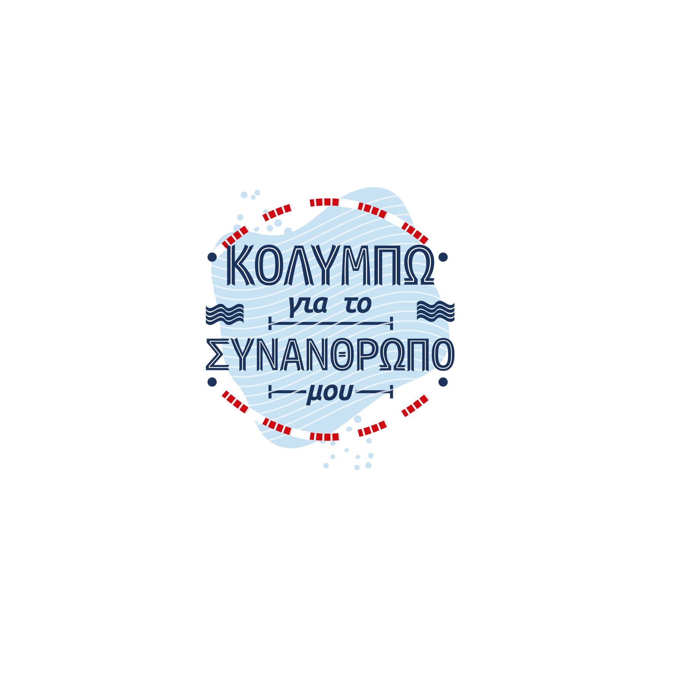

ΚΑΝΟΝΙΣΜΟΙ

Ατομικό Αγώνισμα 1000μ Ελεύθερο
- Θα τηρηθεί σειρά προτεραιότητας βάση ημερομηνίας παραλαβής δήλωσης συμμετοχής.
- Το αγώνισμα θα ξεκινά με τον πρώτο αθλητή της κάθε διαδρομής και θα ακολουθούν οι υπόλοιποι σε σειρά και διαφορά ο ένας από τον άλλο κάθε 10” δευτερόλεπτα.
- Τα χρονόμετρα θα ξεκινήσουν με την εκκίνηση του πρώτου αθλητή και στον τερματισμό θα αφαιρείται ο ανάλογος χρόνος από τον κάθε αθλητή βάση της σειράς εκκίνησης του. Πχ. θα αφαιρεθούν 10”δευτ. από τον 2ο αθλητή, 20”δευτ από τον 3ο, 30”δευτ. από τον 4ο κ.ο.κ.
- Οι αθλητές δικαιούνται να χρησιμοποιήσουν όποιο στυλ κολύμβησης θέλουν ή ακόμη και να το αλλάξουν κατά την διάρκεια του αγώνα.
- Οι αθλητές δικαιούνται να κάνουν παύση και να κρατηθούν από τον τοίχο ή την διαδρομή.
- Οι αθλητές ΔΕΝ δικαιούνται να χρησιμοποιήσουν ως πλεονέκτημα το τράβηγμα της διαδρομής.
- Δικαίωμα συμμετοχής €10 / Αθλητή.
Για λόγους κατάταξης θα ισχύσουν οι ηλικιακές κατηγορίες που έχει καθορίσει η Κυπριακής Ομοσπονδίας κολύμβησης για το 2023 οι οποίες έχουν ως εξής:
- Προαγωνιστική Αγόρια/Κορίτσια: 2011 - μετά
- Παμπαίδες - Παγκορασίδες: 2009 - 20010
- Παίδες - Κορασίδες: 2007 - 2008
- Νέοι - Νεάνιδες: 2005 - 2006
- Άνδρες - Γυναίκες: 2004 -

Ομαδικό Αγώνισμα 5 Χ 200μ Μικτή Ομαδική Ελεύθερο
- Κάθε ομάδα θα συμμετέχει με 5 αθλητές
- Κάθε αθλητής θα διανύει την απόσταση των 200μ
Για λόγους κατάταξης θα ισχύσουν οι κατηγορίες:
- Άνδρες
- Γυναίκες
- Μικτή (Άνδρες & Γυναίκες)
- Δικαίωμα συμμετοχής: €50/Ομάδα

Έπαθλα
Οι καλύτεροι χρόνοι σε όλες τις κατηγορίες και αγωνίσματα θα θεωρούνται “Καλύτεροι χρόνοι Αγώνων”.
- Θα δοθεί δίπλωμα συμμετοχής σε όλους τους συμμετέχοντες.
- Θα βραβευθούν οι τρεις πρώτοι νικητές σε κάθε κατηγορία του κάθε αγωνίσματος.
- Θα δοθεί μετάλλιο συμμετοχής σε όλους τους υπόλοιπους αθλητές.

Υποβολή δηλώσεων συμμετοχής
- Για ανήλικους αθλητές/τριες η υπογραφή γονέα/κηδεμόνα είναι υποχρεωτική και θα θεωρείται ως συγκατάθεση συμμετοχής.
- Τελευταία ημερομηνία υποβολής δηλώσεων συμμετοχής η Τετάρτη 3 Μαΐου 2023
- Το δικαίωμα συμμετοχής θα καταβάλλεται στο Κολυμβητήριο Ιακώβου ή κατά την ώρα εγγραφής των αθλητών την ημέρα της εκδήλωσης.
- Οι δηλώσεις θα πρέπει να κατατεθούν στο
- Κολυμβητήριο Ιακώβου (25384020, 99151020) & Email: iacovouswimmingcentre@gmail.com

